МУНИЦИПАЛЬНОЕ БЮДЖЕТНОЕ ОБЩЕОБРАЗОВАТЕЛЬНОЕ УЧРЕЖДЕНИЕ
«Средняя общеобразовательная школа № 72» г. Брянска

Всероссийский конкурс юных исследователей
окружающей среды имени Б.В. Всесвятского
Номинация: «Астрономия и изучение космического пространства»

Тема:
«Астрофотография»

Автор:
Зуев Матвей Александрович
7а класс
МБОУ СОШ №72 г. Брянска

Руководитель:
Землякова Ольга Сергеевна
учитель физики
МБОУ «Стекляннорадицкая СОШ»
Брянскогорайона

2023-2024 уч.год

Оглавление

Введение 3
Актуальность 3
Цель и задачи 4
Методы исследования 4
Астрофотография 5
Получение астрофотографий и постобработка 7
Заключение 15
Список использованной литературы 16

Введение
С древних времён люди стремились к небу. Многие греческие учёные составляли каталоги небесных тел и с любопытством наблюдали за таинственными туманными объектами. Но они даже не догадывались, что за ними скрываются мириады звёзд. И вот наступил тот день, когда люди смогли заглянуть туда с помощью новейшего устройства – телескопа. Оно открыло бескрайние просторы космоса, и люди захотели запечатлеть эти образы. И спустя сотни лет эти желания достигнуты. Теперь с помощью гигантов телескопостроения, таких как JWST, VLT и Хаббл мы можем заглянуть на миллиарды световых лет. Но не думайте, что космос подвластен исключительно им. Сегодня, любой человек при своих стараниях и желании может попробовать достигнуть подобных результатов. Можно собственными руками самому открыть эти бескрайние пространства, имея в наличии только фотоаппарат и компьютер.

Актуальность

Современный человек должен знать окружающий его мир. Так как в век технологий и неограниченных возможностей познания будет ошибочно оставаться в неведенье. С помощью современной техники самому исследовать просторы Вселенной. Теперь можно не только следить за Луной и Солнцем, вычисляя допотопные календари, но и открывать экзопланеты, туманности, кометы и астероиды. Например, как это сделал астроном-любитель Геннадий Борисов, который самостоятельно со своего двора открыл первую межзвездную комету. И уже это доказывает, то, что внеземные открытия доступны для каждого.

Цель и задачи

Цель: получить астрономические фотографии.
Задачи:
- изучить процесс астрофотографии: методы, необходимое оборудование, программное обеспечение;
- изучить астрономическую литературу с целью поиска подходящих объектов для съемок;
- произвести съемку небесных тел;
- осуществить постобработку полученных снимков при помощи специализированного программного обеспечения.

Объект исследования: астрофотография.

Методы исследования

Метод- это способ достижения цели исследования. Ниже представлены методы, использованные в ходе исследовательской работы.

Теоретические
- Поисковый - поиск информации сети интернет, библиотечном фонде, дополнительной литературе.
- Анализ - отбор самой важной и интересной информации по теме.
- Синтез - обобщение полученной информации.

Эмпирические
- Наблюдение – наблюдение за небесными телами.
- Эксперимент – проведение фотосъемки.

Математические
- Статистическая обработка данных при помощи программ DSS [7] и FitStacker [8].
- Визуализация – визуализация данных при помощи программы AdobePhotoshop [9].

Астрофотография

Астрофотография – это вид астрономических наблюдений, при которых происходит фото- или видеосъемка космических объектов.Первоначально телескоп применялся для наблюдений глазом, но после изобретения фоточувствительных материалов появились специализированные телескопы, предназначенные для астрофотографии – астрофотографы. У них вместо окуляра в фокальной плоскости располагалась фотопластинка, на которую проецировалось изображение небесного тела. Фактически астрографом может называться любой телескоп, приспособленный для получения снимков. Первый в мире снимок Луны через телескоп получен в марте 1840 года американским фотографом Джоном Уильямом Дрейпером. В качестве фоточувствительного материала использовалась металлическая пластина, покрытая слоем йодистого серебра.Фотопластинки и фотопленка на протяжении долгого времени применялась в астрономии, пока постепенно не оказались вытесненными цифровыми фотоприемниками – ПЗС и КМОП-матрицами.
Существует несколько видов астрофотографии:
- Съёмка планет, Луны, Солнца.
- Съёмка слабосветящихся объектов (галактики, туманности, звёздные скопления).
- Съемка астрономических пейзажей.
Еще несколько десятков лет назад электронные матрицы были дорогим и специфическим устройством. Сейчас же практически в каждом доме есть цифровой фотоаппарат либо в качестве самостоятельного устройства, либо встроенный в телефон, планшет и т.д.
Помимо бытовых фотокамер, в продаже есть специализированные астрономические камеры. Специфика их такова, что они не могут работать автономно, у них нет встроенного объектива и батареи, а для съемки с их помощью необходим компьютер. При этом астрономические камеры записывают изображение без сжатия, что улучшает видимость мелких деталей и позволяет корректно провести калибровку – процедуру вычитания шума и коррекции неравномерности освещенности кадра (виньетирования).
Разрешение матрицы камеры – это количество пикселей по ширине и высоте. Обычно при съемке планет не требуется большое разрешение, так как размер планеты на матрице составляет не более 600 пикселей. Практически во всех астрокамерах есть режим обрезки, когда записывается только интересуемая область матрицы – ROI (RegionofInterest). Это уменьшает размер данных и позволяет повысить частоту съемки кадров. В некоторых бытовых камерах (например,Canon 550D) также есть режим записи с кусочка матрицы.
Выдержка при съемке ярких планет, Луны и Солнца обычно составляет от 1/30 до 1/100 секунды. При такой короткой выдержки появляется возможность сделать отбор кадров, минимально искажённых земной атмосферой. Результат сложения более чёткий и чистый, чем одиночный кадр. Вращение поля не мешает съемке ярких планет, однако оно ограничивает длительность видеороликов несколько минутами. Этого вполне достаточно, чтобы накопить нужное количество кадров для сложения. Кроме того, быстрое вращение Юпитера, Марса и Сатурна накладывает определенные ограничения на длительность роликов, поэтому двух минут съемки без вращения поля вполне достаточно.
Для съемки туманностей, галактик, скоплений и других слабосветящихся объектов необходима выдержка от нескольких секунд до нескольких минут.
Для съемки названных объектов желательно использовать телескоп с относительным отверстием 1:4…1:6, чтобы накопить больше фотонов на матрице за единицу времени. Это подтверждает простой опыт. Возьмем два телескопа: один с апертурой 75 мм и фокусным расстоянием 750 мм (относительное отверстие 1:10), второй – с апертурой 150мм и фокусным расстоянием также 750 мм (относительное отверстие 1:5). Разница в апертурах и площади объективов приведёт к тому, что второй телескоп соберёт света в 4 раза больше, чем первый. В итоге при работе с первым телескопом для получения отчетливого снимка туманности понадобится выдержка в 40 секунд, а при работе со вторым – выдержка 10 секунд.
Атмосферная турбуленция непрерывно искажает изображение звезд. На фотографии с длительной выдержкой звезда из точки превращается в небольшой шарик. Даже в крупных телескопах земная атмосфера ограничивает разрешающую способность несколькими секунда дуги. Поэтому важно подобрать такой размер пикселя при определённом фокусном расстоянии, чтобы звезда слабо размывалась атмосферой [3].

Получение астрофотографий и постобработка

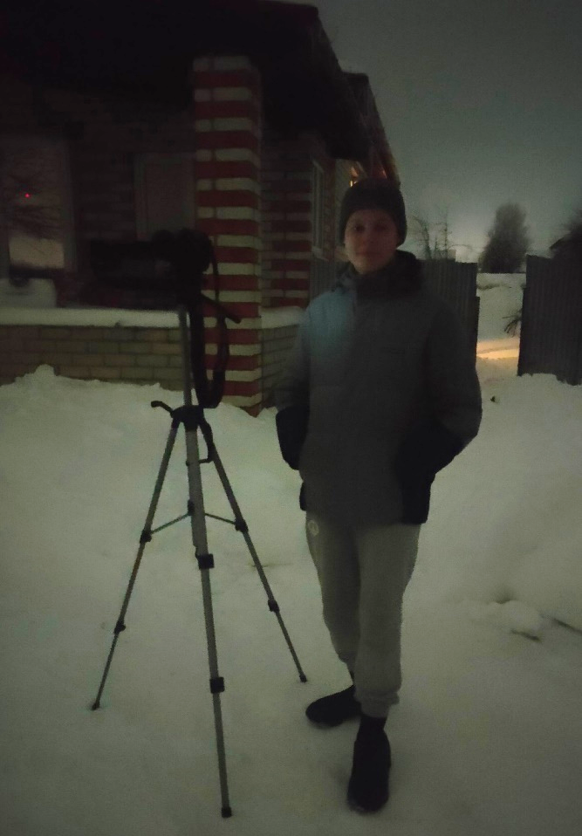
В качестве первого объекта для фотографирования было решено выбрать область созвездия Ориона (рис. 1, рис. 2). Данное созвездие очень легко отыскать на небе, оно яркое, а главным его украшением является знаменитая Большая туманность Ориона.

Рис. 1. Астрофотосъемка

М 42 (NGC 1976) – Большая туманность Ориона по прозвищу Летящая Фея. Она лежит в том же спиральном рукаве, что и Солнце, на расстоянии 1300 св. лет. Её протяженность в 33 св. года; в ней около 1000 звезд возраста 1 млн лет и десятки тысяч более молодых. В центральной области туманности происходит интенсивное звездообразование, о чем свидетельствует скопление сверхъярких звезд под «лепестком» [2].

Для фотосъемки было использовано следующее оборудование:
- зеркальный фотоаппарат CanonEOS 650D;
- объектив SIGMA 30mm;
- штатив.
На фотоаппарате были установлены следующие настройки:
- Одиночный кадр без ведения (неподвижный штатив);
- Диафрагма f/1.8;
- ISO 800;
- Выдержка 1,6 секунды.

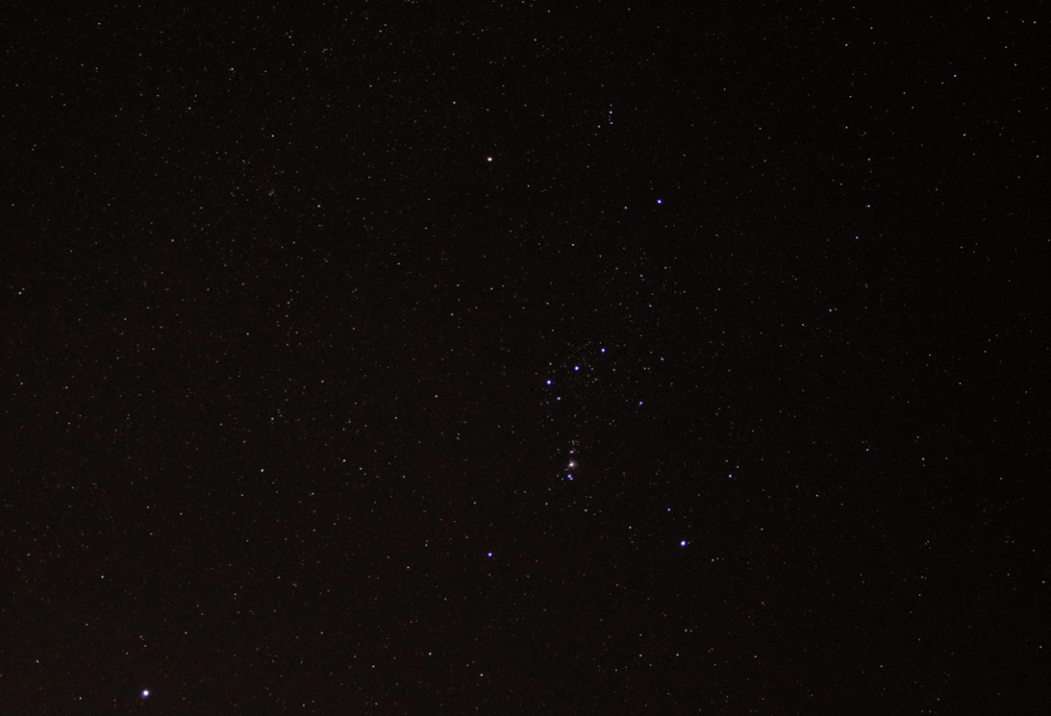
Рис. 2. Одиночный кадр области созвездия Ориона

После проведения фотосъемки начинается процесс постобработки (рис. 3-8). Все полученные изображения необходимо перенести на компьютер. Помимо основных изображений астрономических объектов, необходимо сделать еще и калибровочные кадры. В нашем случае это дарки и офсеты. Дарки – кадры, которые делаются с теми же настройками, что и основные кадры, только с закрытой крышкой объектива. Дарки несут в себе информацию о шумах, возникших во время экспозиции снимка.
Офсеты (или биасы) также снимаются с закрытой крышкой, только с минимальной настройкой выдержки (1/8000). Эти кадры несут в себе информацию о шуме считывания.
Первая программа для обработки полученных изображений DeepSkyStacker (DSS).

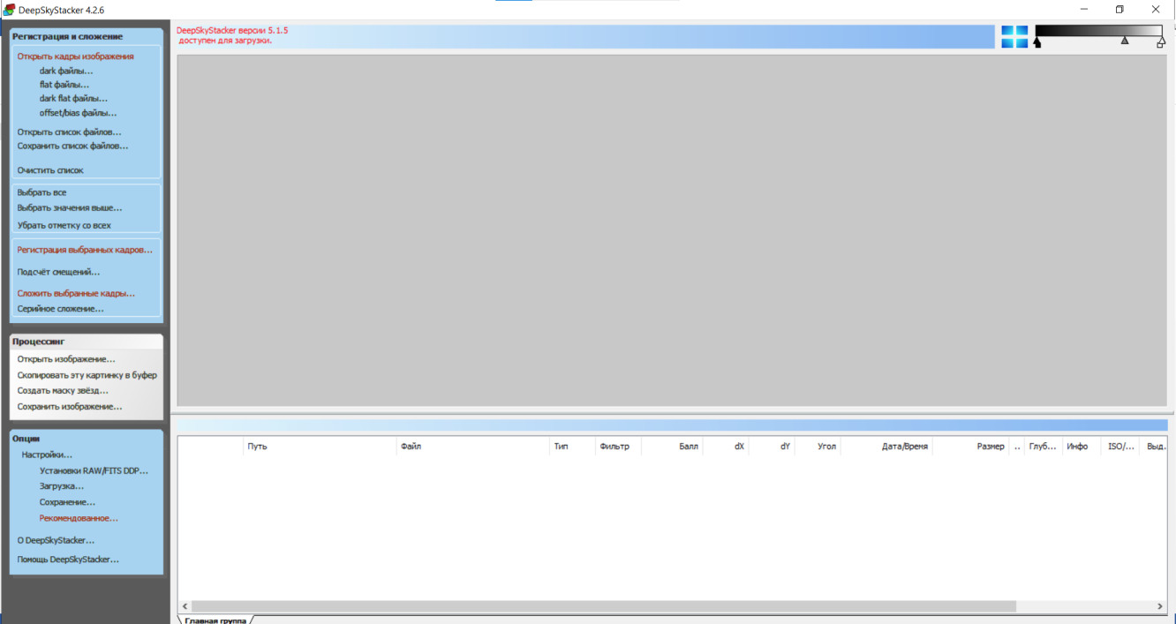
Рис. 3. Интерфейс программы DSS [7]
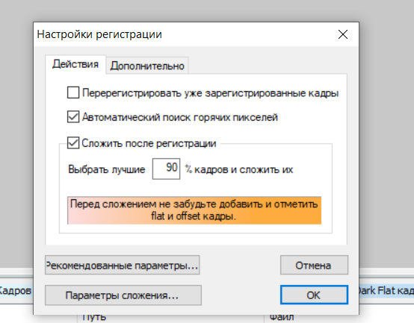
Рис. 4. Настройка регистрации и сложения кадров
Для каждого изображения можно выбрать свои настройки сложения, я пока нахожусь в процессе изучения астрофотографии и программы пользуюсь стандартными настройками. После нажатия кнопки «Ок» программа начинает сложение кадров и вычитание из них калибровочных кадров самостоятельно.

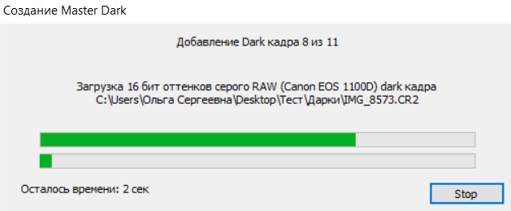
Рис. 5. Создание одного общего калибровочного дарка

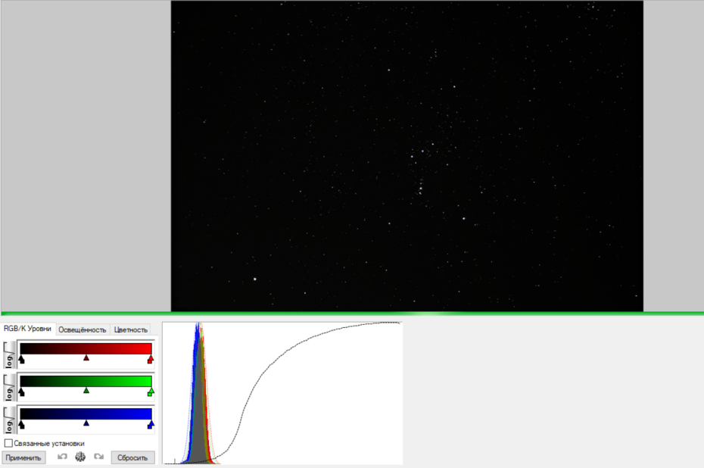
Рис. 6. Результат в программе DSS[7] после сложения

Завершающим этапом работы в данной программе станет обработка RGB уровней и освещенности.

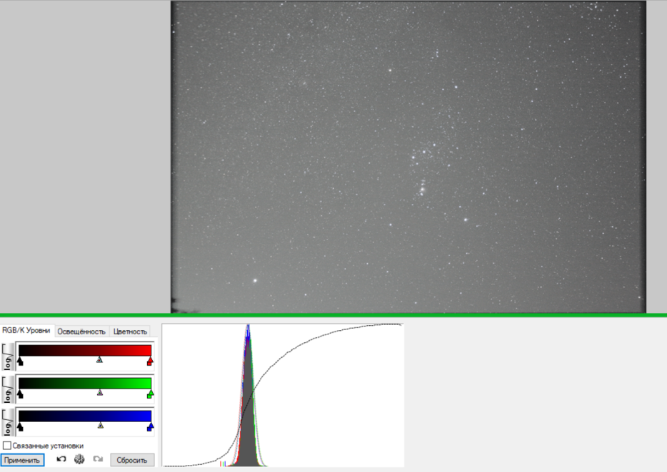
Рис.7. Настройка RGB уровней
Затем необходимо сохранить, полученное изображение. Сохраняется оно в формате FTS [8].
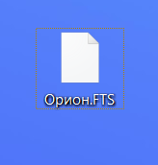
Рис. 8. Сохраненный файл

Вторая программа для дальнейшей обработки, которая нам понадобится – FitStacker [7] (рис. 9).
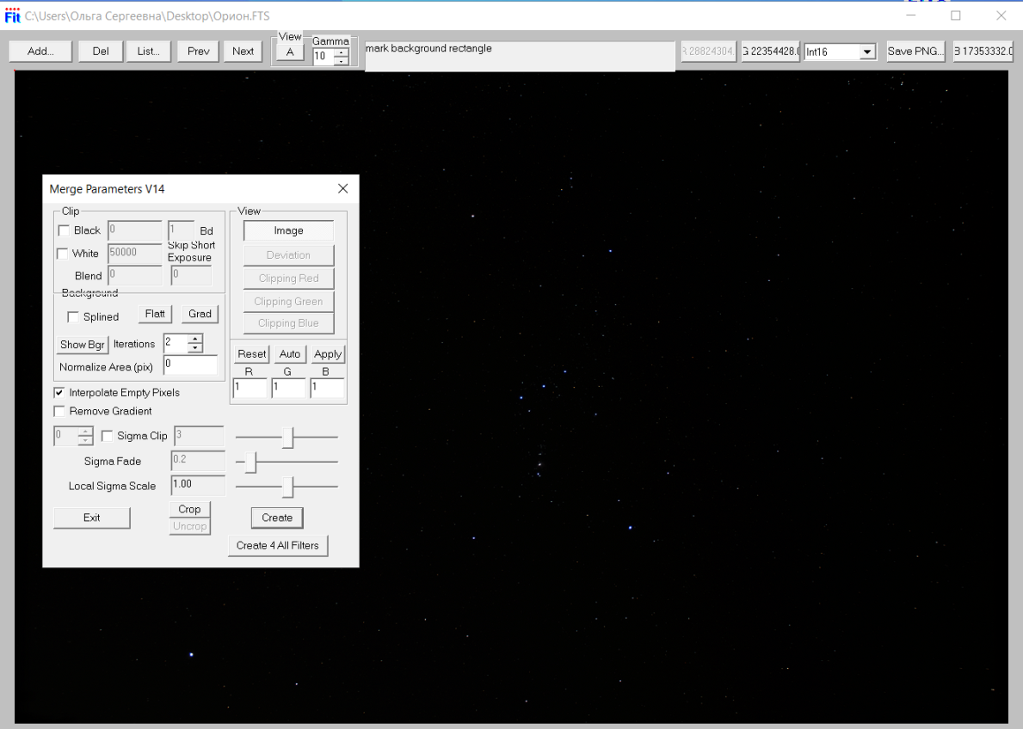
Рис. 9. Интерфейс программы FitStacker[7]

При помощи данной программы выравнивается задний фон изображения и настраивается баланс белого. Процесс это, к сожалению, не быстрый, так как для каждого отдельно взятого изображения приходится вручную подбирать свои настройки.
Заключительным этапом производим обработку в Adobe Photoshop [9] (рис. 10).Настраиваем яркость, контрастность, кадрируем.

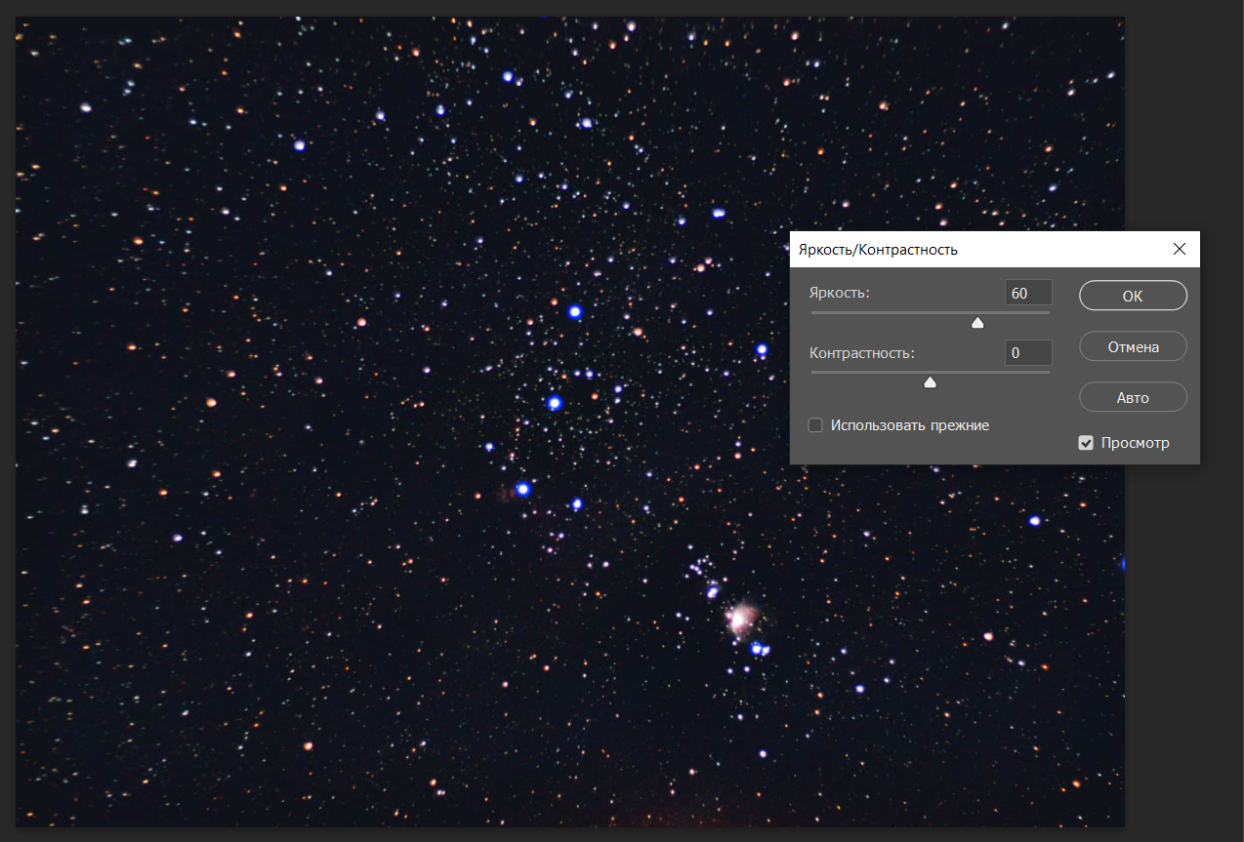
Рис. 10. Обработка в программе Adobe Photoshop [9]
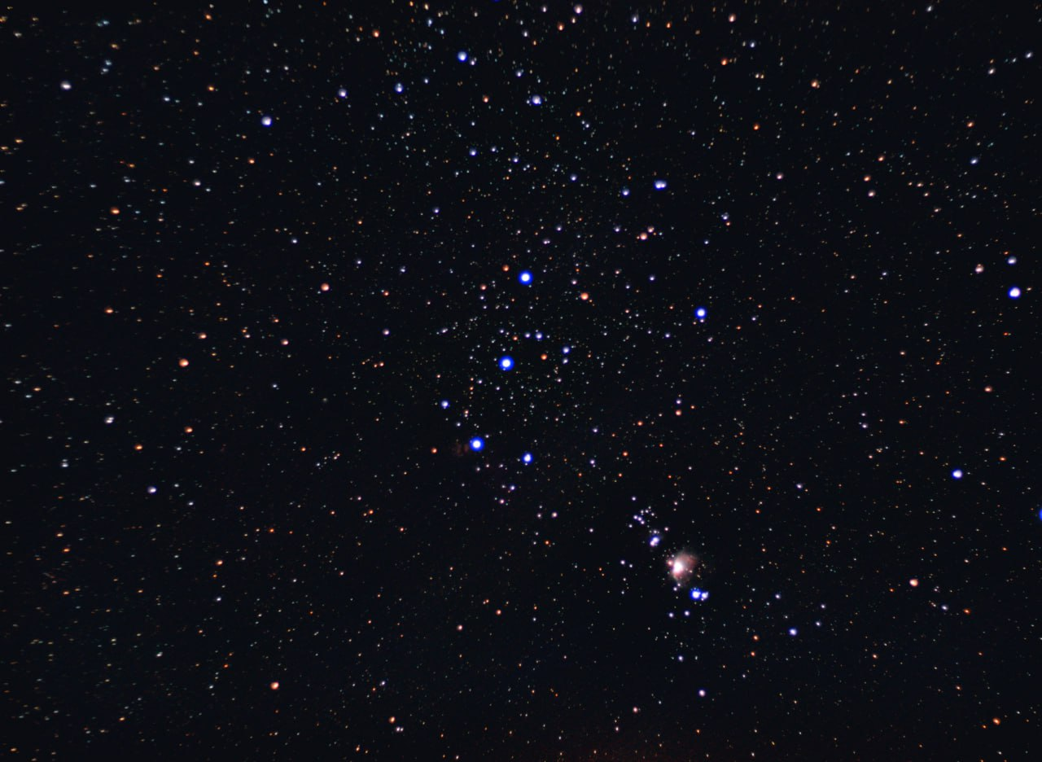
Рис. 11. Астрофотография созвездия Ориона

Также на фотографии видна Туманность Пламя, расположенная рядом с крайней левой звездой пояса Ориона Альнитак.
Туманность Пламя (NGC 2024) - расположена в созвездии Ориона и удалена от нас на 1500 световых лет. Светящаяся область, пересеченная темными пылевыми полосами, выглядит похожей на вздымающийся огонь. Однако горение – быстрое соединение с кислородом, не может служить причиной свечения туманности Пламя. Яркая звезда Альнитак – самая восточная в Поясе Ориона, которая видна у левого края картинки, своим мощным излучением отрывает электроны от атомов в огромном облаке водорода, образующеготуманность Пламя. Свечение возникает, когда электроны и атомы ионизованного водорода рекомбинируют [5].
Следующими были получены фотографии области созвездий Андромеды и Треугольника (рис.12).

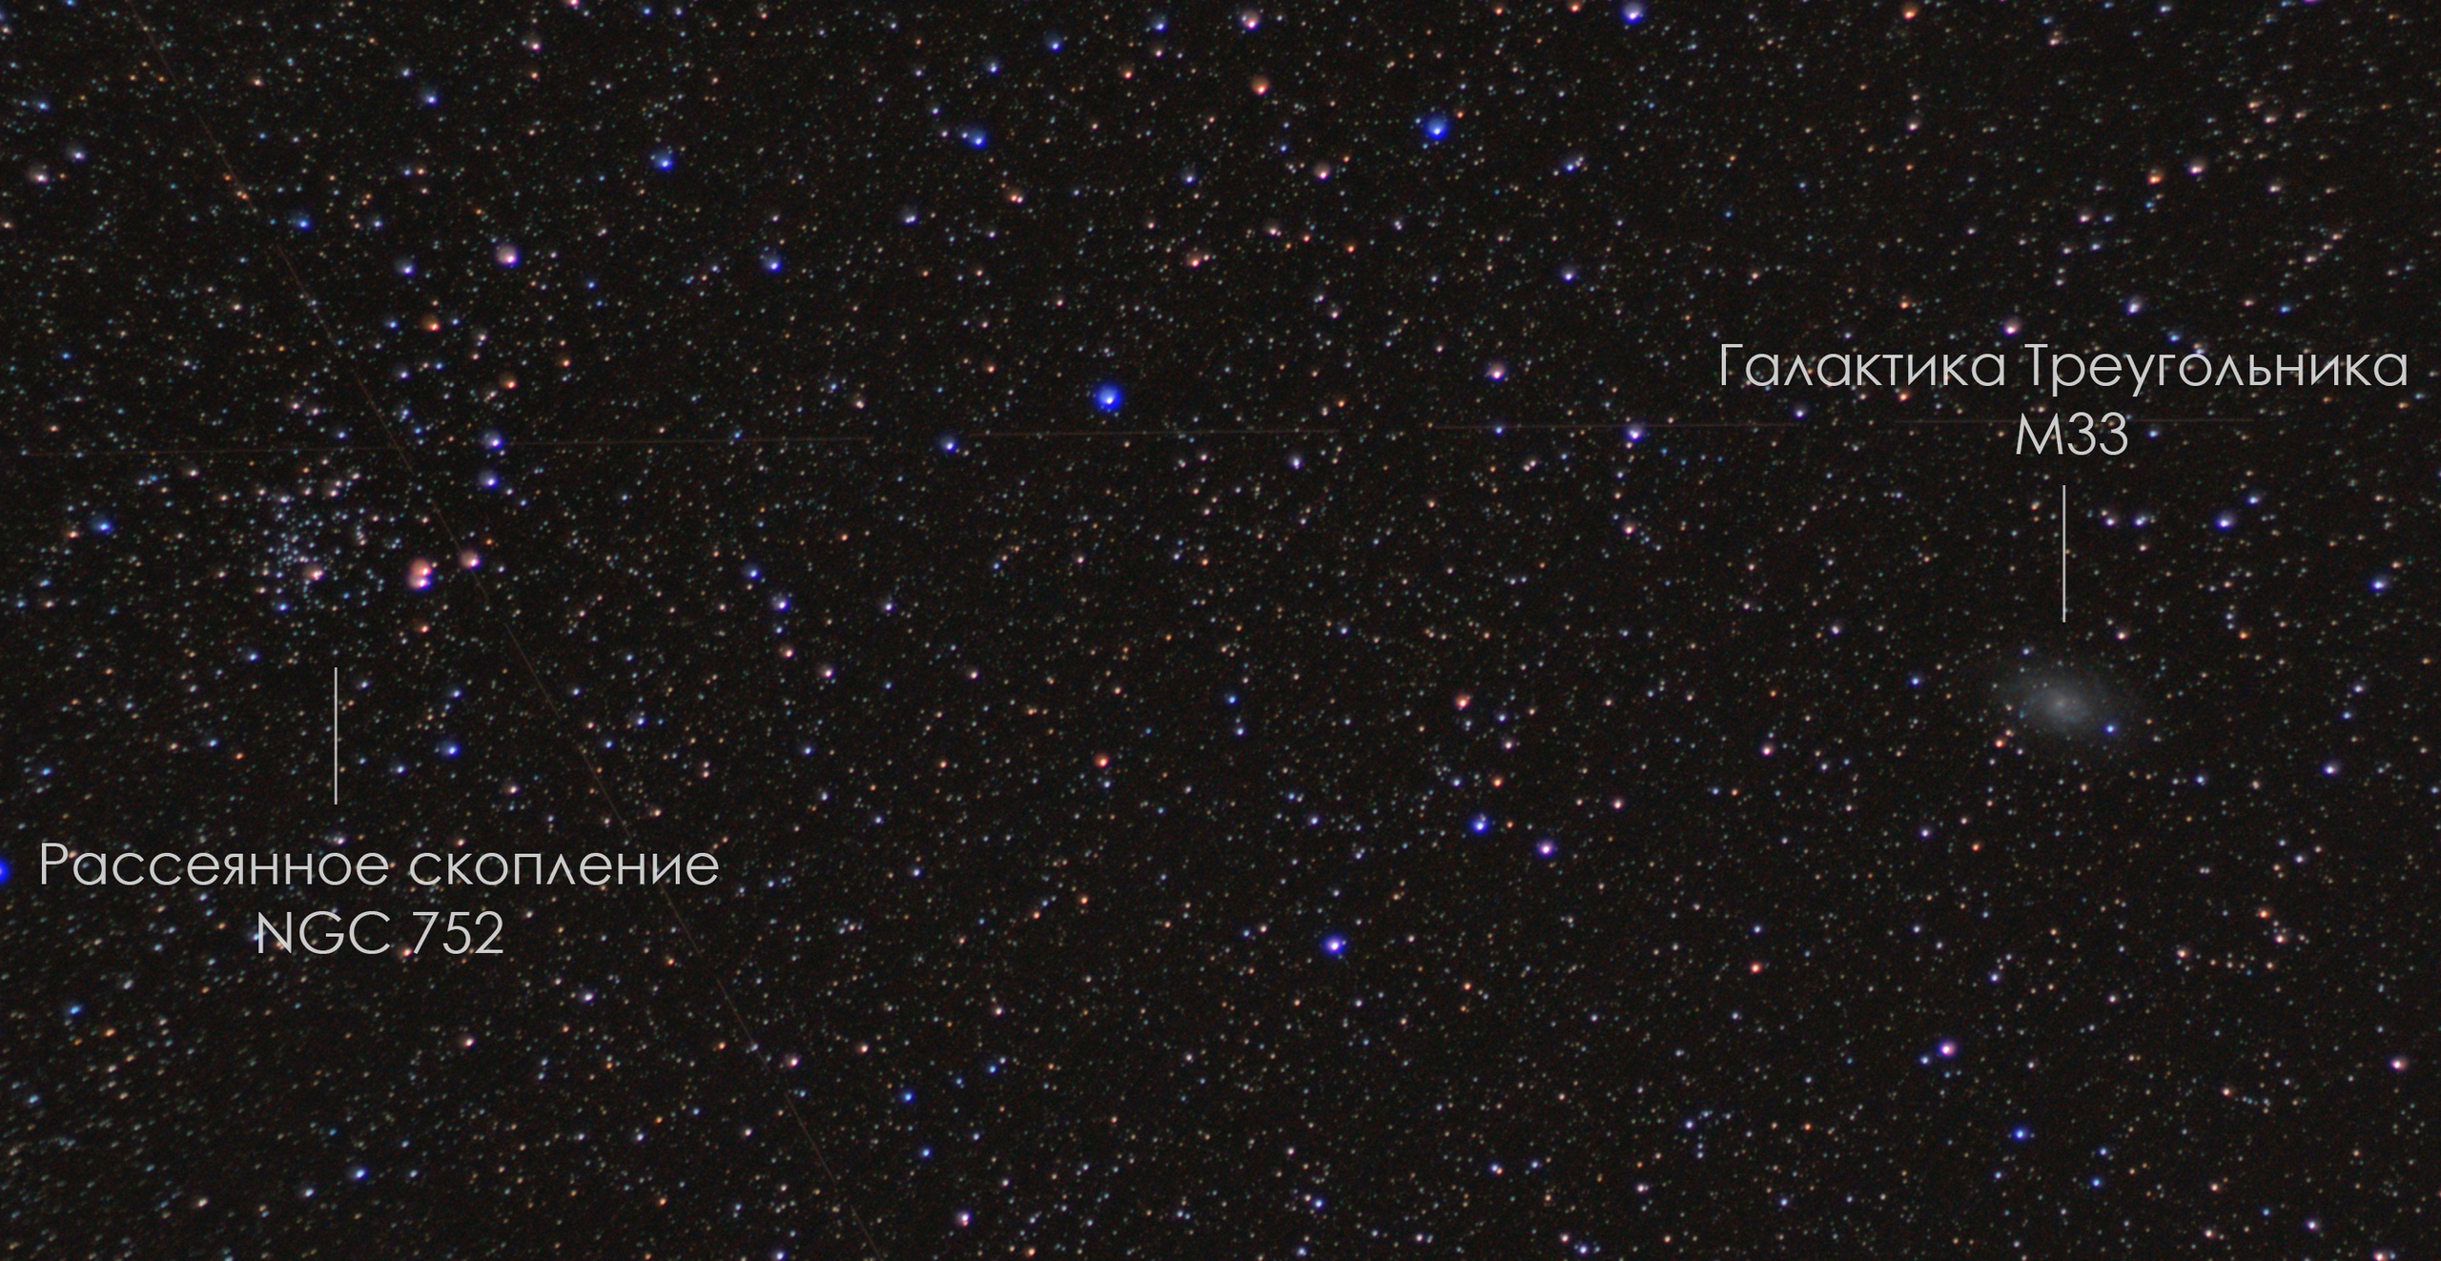
Рис. 12. Рассеянное скопление NGC 752 и Галактика Треугольника M33

Галактика Треугольник (М 33) - это спиральная галактикасредних размеров, входящую в состав Местной группы галактик. Из-за расположения на небе M33 называют галактикой в созвездии Треугольник. По радиусу эта галактика в два раза меньше Млечного Пути и галактики Андромеды (M31), но намного больше большинства карликовых эллиптических галактик Местной группы. Из-за близости M33 к M31 некоторые ученые считают, что M33 является спутником этой более массивной галактики. Из-за близости к нашей Галактике M33 имеет угловой размер больше чем два диаметра Луны и видна в хороший бинокль[5].
NGC 752 - рассеянное скопление, вероятно, впервые увидел итальянский астроном Джованни Батиста Ходьерна до 1654 года. Он наблюдал в Палермо, Сицилия, используя небольшой галилеевский рефрактор с 20-кратным увеличением. Но, к сожалению, его публикация была мало известна за пределами Сицилии. Оно было вновь открыто в 1980-х годах. Его возраст составляет 1.12 миллиардов лет, а расстояние до нас 1300 св. лет [6].
Для получения этого снимка (рис. 12)была произведена серия снимков из 495 кадров, суммарная выдержка составила 25 минут, ISO 1600. Обработка также производилась в трех программах.
Последняя серия снимков была посвящена фотографированию двойного скопления NGC 869/884 (рис. 13).
NGC 869 и NGC 884 – это рассеянные звёздные скопления, известны также под именами "h" и "chi" Персея. Это необычное двойное скопление достаточно яркое. Его можно увидеть из темного места даже без бинокля. Наверняка его заметили еще до возникновения письменности. В каталог астрономических объектов оно было внесено греческим астрономом Гиппархом как "двойное скопление". Оба скопления находятся на расстоянии более 7000 световых лет от Солнца, в скоплении Персея. Расстояние, разделяющее их, составляет всего лишь несколько сотен световых лет[5].

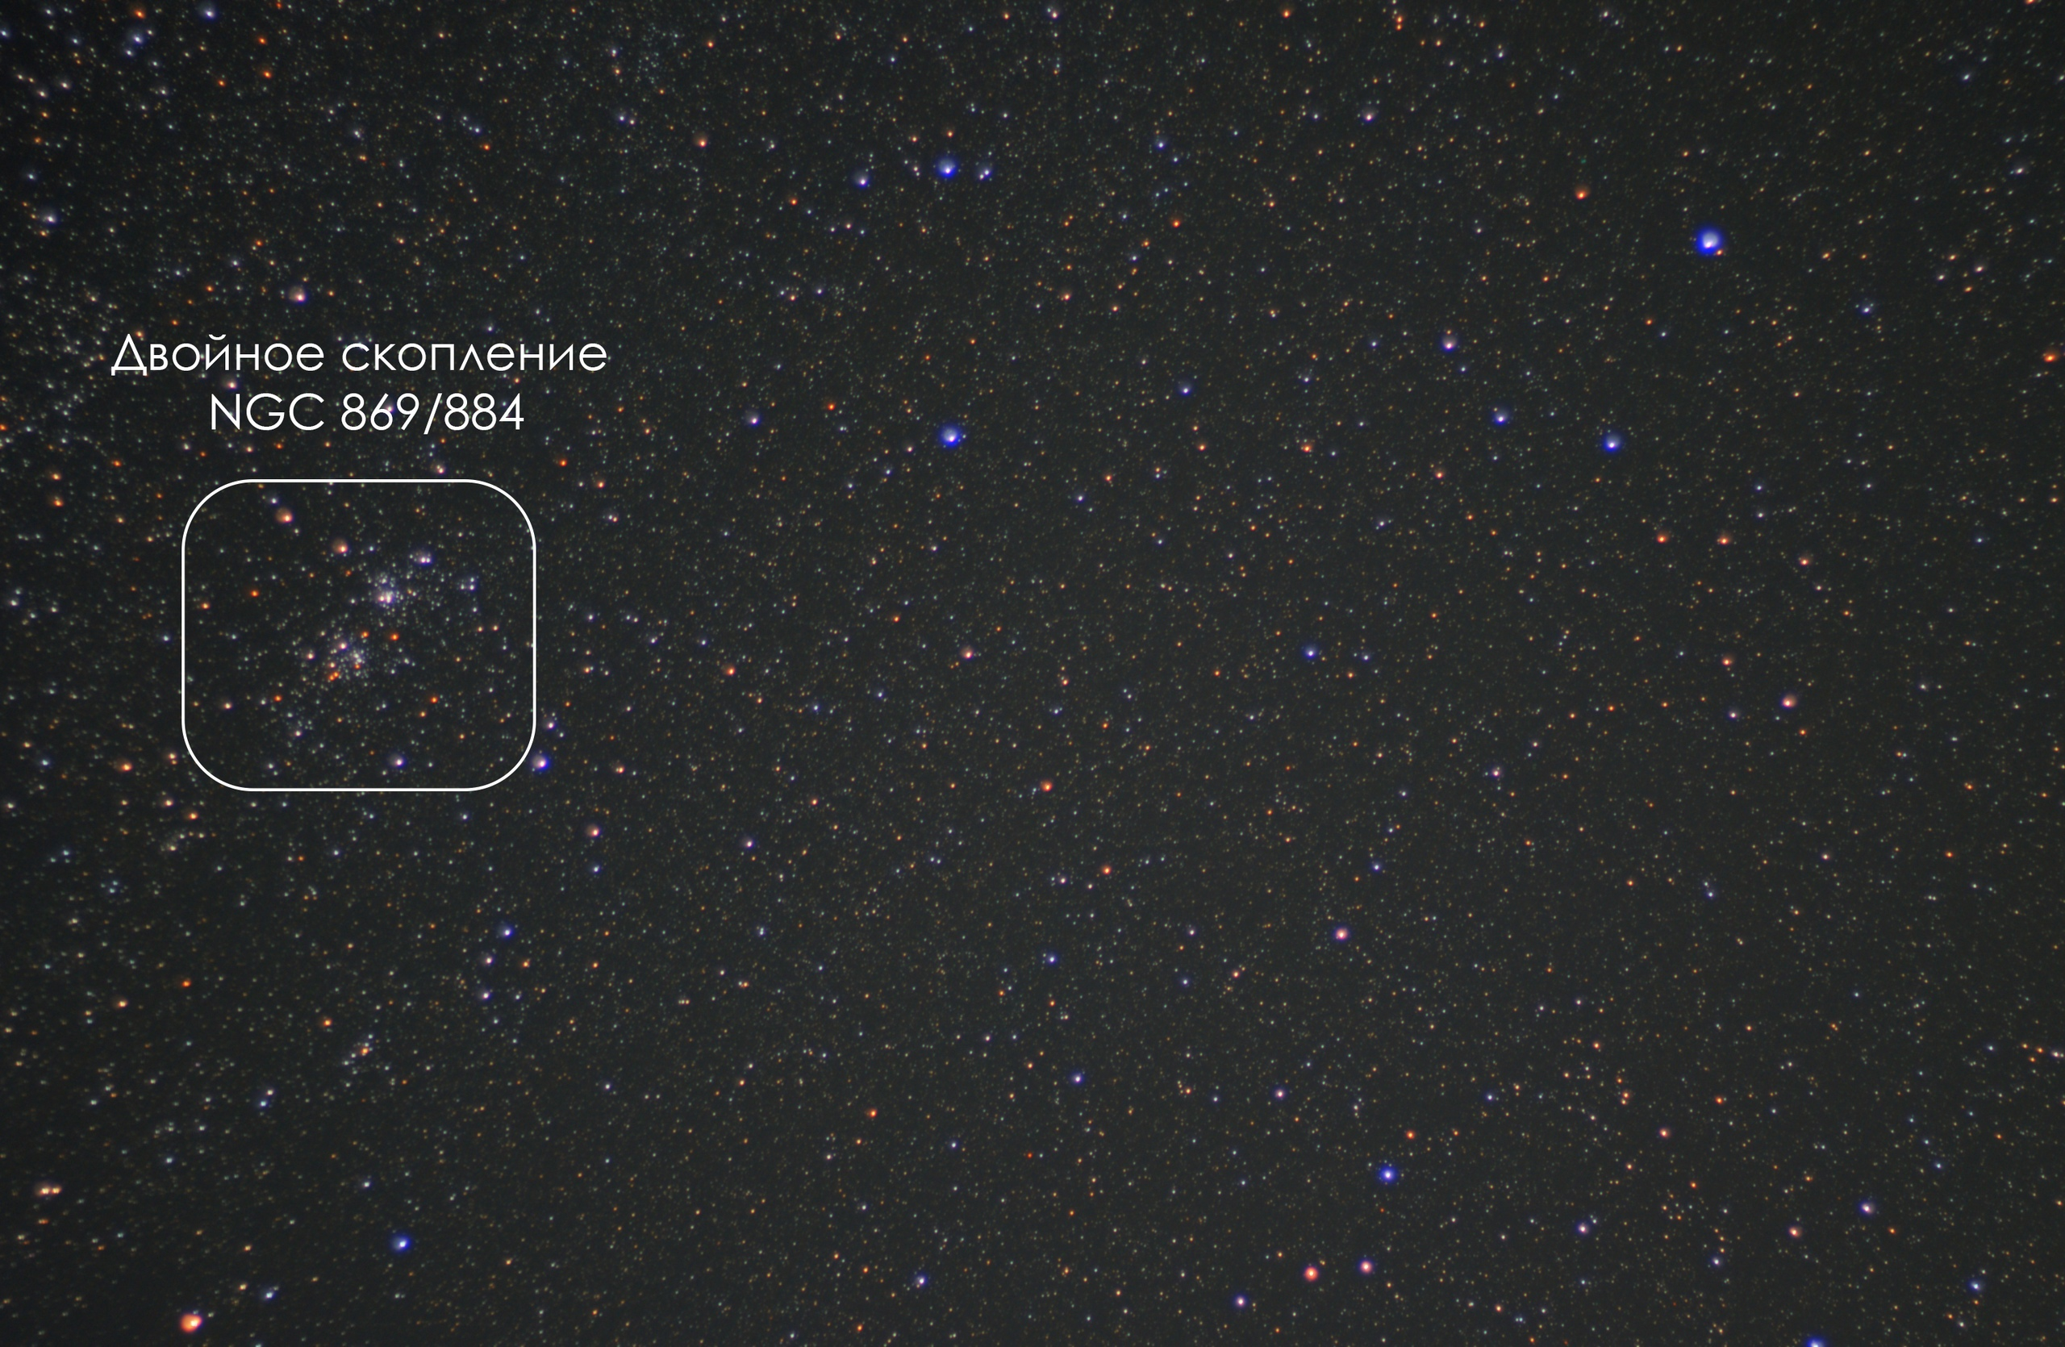
Рис 11. Двойное скопление NGC 869/884

Для получения этого снимка были заданы следующие параметры: диафрагмаf/1.8, ISO 1000, выдержка 2.5 сек, сложение 1528 кадров изображения + дарки + биасы. Постобработка DSS+FitStacker+AdobePhotoshop.

Заключение

В ходе работы были выполнены следующие задачи:
- изучен процесс астрофотографии: методы, необходимое оборудование, программное обеспечение;
- изучена астрономическая литература с целью поиска подходящих объектов для съемок;
- произведена съемка небесных тел;
- осуществлена постобработка полученных снимков при помощи специализированного программного обеспечения.

Достигнута цель - получены астрономические фотографии следующих объектов: область созвездия Ориона (Пояс Ориона, Большая туманность Ориона и Туманность Пламя); двойное скопление NGC 869/884, расположенные в созвездие Персея; NGC 752, расположенное в созвездии Андромеда; Галактика Треугольник (М 33) в созвездии Треугольник. Использованы все методы исследования, заявленные в работе.
На этом моя работа в данном направлении не заканчивается, я планирую
сделать множество астрофотографий как на фотоаппарат, так и при помощи телескопа.

Список использованной литературы

- Бакулин П.И., Кононович Э.В. и др. Курс общей астрономии. М., 1974; 512 стр. с илл.; Редактор Г.С. Куликов, М. М. Дагаев. Технический редактор К.Ф.Брудно. Корректоры Е.А. Белицкая, Т.А. Панькова.
- Дубкова С.И. Энциклопедия тайн и загадок Вселенной; Научно-популярное издание; Дубкова Светлана Ивановна; Космос от Аристотеля до «Хаббла»; Составитель А. Астахов. Корректор О.Назимова. Вёрстка: И. Вавилочева.
- Ильницкий Р.В. Как наблюдать за звёздами. Практический гид/ Р.В. Ильницкий. – Москва: Издательство АСТ, 2020. – 176с.: ил. – (Как наблюдать за звёздами).
- Сурдин В.Г. Галактики/ред.-сост.– Изд. 3-е и доп. – М. : ФИЗМАТЛИТ, 2019. – 432 с. – (Астрономия и астрофизика).
- Российская Астрономическая Сеть [Электронный ресурс] URL:https://www.astronet.ru [Дата обращения 10.10.2023].
- Deepskycorner [Электронный ресурс] URL: https://www.deepskycorner.ch/obj/ngc752.en.php [Дата обращения 20.10.2023].
- DeepSkyStacker [Электронный ресурс] URL: http://deepskystacker.free.fr/english/index.html [Дата обращения 18.10.2023].
- FITStacker [Электронныйресурс] URL: https://ivan7enych.ru/software/fitstacker[Дата обращения 19.10.2023].
- www.abobe.com [Электронный ресурс] [Дата обращения 20.10.2023].

